В коде проекта записали переменные в одну строчку

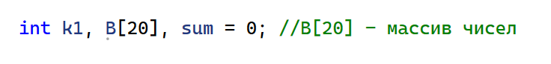

Зафиксировали изменения

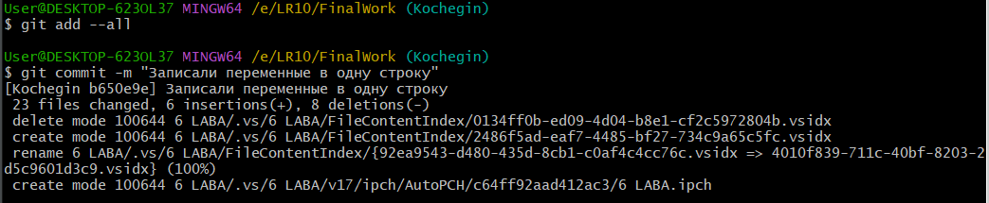

В коде проекта добавили проверку на положительность делителя

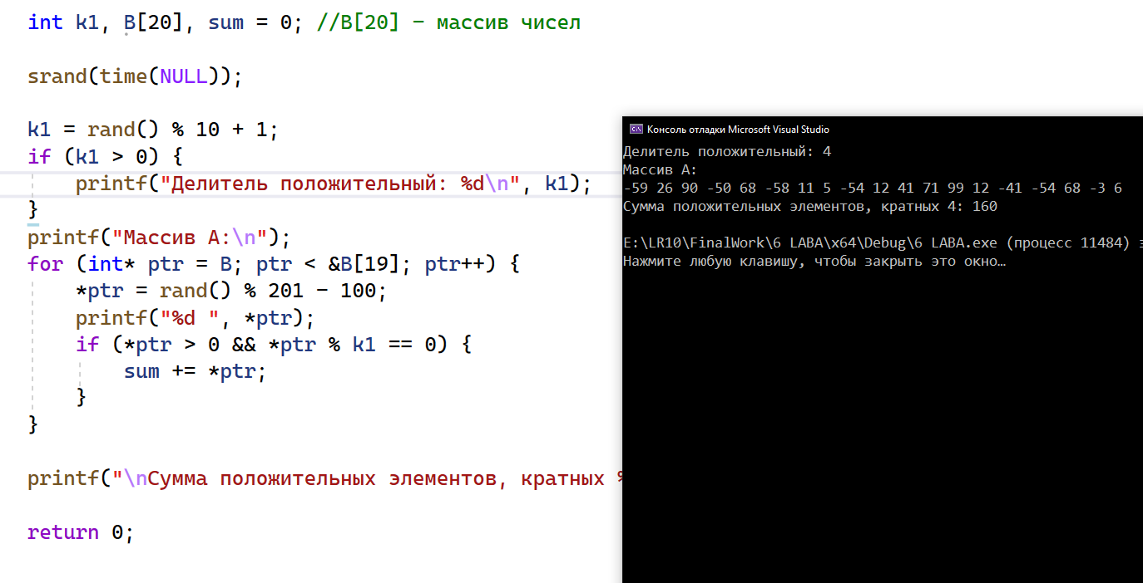

Зафиксировали изменения

